CTPD（ﾄﾘﾑﾗｲﾝ ﾊﾟﾃｨｵﾄﾞｱ）の、気密材の交換方法
警告 !! 全ての作業は、安全を最優先し、作業者の責任で行ってください。
工具 〇 平刃ｽｸﾚｰﾊﾟｰ（又は、平刃付の小釘抜き）〇 ﾌﾟﾗｽﾄﾞﾗｲﾊﾞｰ 〇ｼﾘｺﾝｽﾌﾟﾚｰ
〇 ｶｯﾀｰﾅｲﾌ 〇 木片（当て木用） 〇ﾊﾝﾏｰ 〇大きめのﾌﾟﾗｲﾔｰ又はﾍﾟﾝﾁ
〇 ﾏｲﾅｽﾄﾞﾗｲﾊﾞｰ 〇 薄刃ｽﾃﾝﾚｽL型 ｽｸﾚｰﾊﾟｰ（画像左下方）〇 手袋
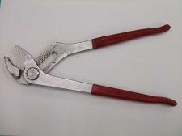
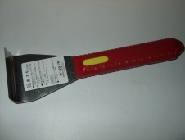
ctpdwsrepair

作業手順
Ⅰ－① 敷居に近い下端で、図Ⅰ-①の ｱﾙﾐｶﾊﾞｰに平刃
ｽｸﾚｰﾊﾟｰを差込み、こね上げるようにして
浮かせ、下方から上方に向かって外します。
- 縦方向気密材の、敷居に近い下端を、図Ⅰ-②の
ようにｶｯﾀｰﾅｲﾌで切除し、その端部をﾌﾟﾗｲﾔｰ等で
挟み、気密材を引き剥がします。
- この気密材裏の真木を固定しているねじを緩め、
この真木を取り外します。 図Ⅰ－③

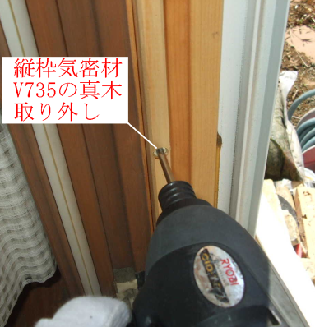

Ⅱ－① ★警告★ 上枠ｱﾙﾐｶﾊﾞｰの落下に注意!!
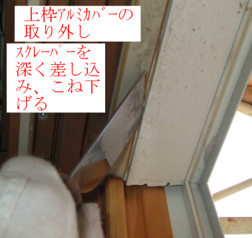
図Ⅱ－①の、上枠ｱﾙﾐｶﾊﾞｰ
下方から平刃ｽｸﾚｰﾊﾟｰを
差込み、室内側へこねて、
ｱﾙﾐｶﾊﾞｰを外します。
（★取り付け時の向きあり）
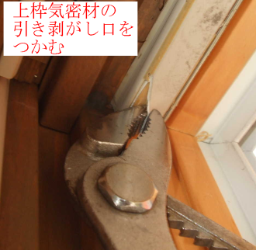
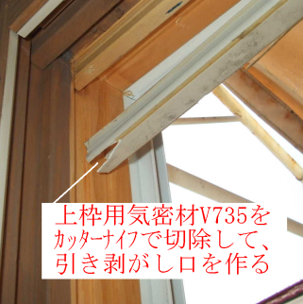
- 上部壁寄りの気密材を、ｶｯﾀｰﾅｲﾌで
図Ⅱ－②のように切除し、その端部
をﾌﾟﾗｲﾔｰで挟み、下方へ引き剥がし
ます。

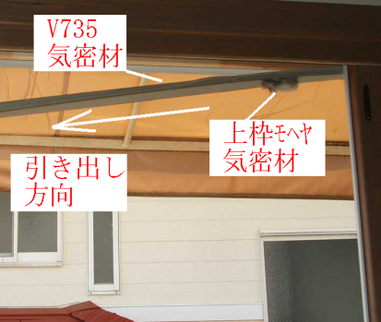
- この気密材の、固定ﾊﾟﾈﾙ側の入り込み部分は、安定した
脚立に載り、これを直線状に保ちながら、間歇的に力を
掛けて引き抜きます。★脚立最上段載り厳禁、転落注意!!★
※ ﾋﾝﾄ!! 固くて抜けづらい時は、気密材と木部の接触
部へ軽くｶｯﾀｰﾅｲﾌの刃先を当てて塗膜を切断し、
更にこの部分へｼﾘｺﾝｽﾌﾟﾚｰを吹きかけて滑りを
良くしたうえで、引き抜きます。

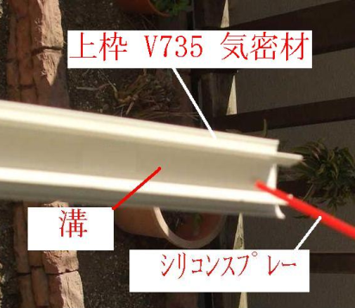
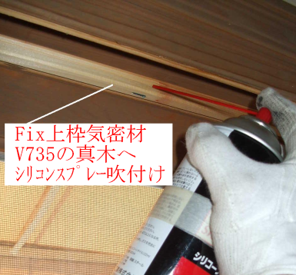
Ⅲ－① 上部気密材の取付け
取り外した気密材の寸法に
合わせて、新規気密材を切断
します。
固定ﾄﾞｱﾊﾟﾈﾙの、上部気密材の
真木へ、ｼﾘｺﾝｽﾌﾟﾚｰを充分吹き
付け、滑りを良くします。
併せて、新規気密材の溝の、
固定ﾊﾟﾈﾙ側へ差し込む部分だけに、充分なｼﾘｺﾝｽﾌﾟﾚｰを吹きかけます。
- 安定した脚立に載って、屋外側から気密材を差し込みます。 この際、差込口で、気密材を損傷させないよう注意します。 差込口付近で気密材を折らないよう、片手で入口部分を誘導しながら両手で、気密材を強く差し込みます。 差し込み終わったら、既存のﾓﾍﾔｰﾊﾟｯﾄﾞを、入口へﾏｲﾅｽﾄﾞﾗｲﾊﾞｰ等の刃先で押し込みます。
（この時、固いようでしたら予めｼﾘｺﾝｽﾌﾟﾚｰを吹きかけて滑りを良くします。）
- 先に取り外した、縦方向の真木を取り付けます。 気密材を上方にしっかり合わせてから、下方に向けて順番に押し込みます。
- 上部のｱﾙﾐｶﾊﾞｰを取り付けます。屋外側を先に差込み、室内側を押し込むように
こぶしで叩いて設置します。★ｱﾙﾐｶﾊﾞｰには屋内外の区別あり。 図Ⅱ－①参照★
- 縦方向のｱﾙﾐｶﾊﾞｰを取り付けます。上部と同様、屋外側を先に押し込み、上下
いずれかの端部から、室内側をこぶし、又は当て木をあて、ﾊﾝﾏｰで軽く叩いて
押し込みます。
★屋内外の向きあり。

Ⅳ－① 最も室内寄りの気密材、V245を画像のようにｽｸﾚｰﾊﾟｰを使って取り外し、この
長さに合わせて新規気密材を切断します。 （開口側縦枠と上部枠のみ。）
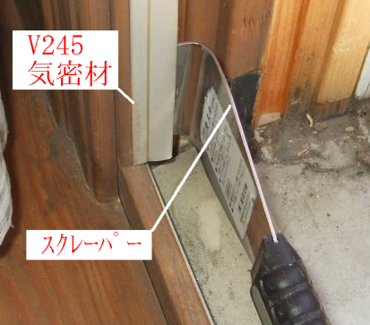

- 新しく取り付けた気密材へ、ｼﾘｺﾝｽﾌﾟﾚｰを吹き付けて、滑りを良くします。 半年
に一度ほどｽﾌﾟﾚｰを吹きかけることによって、開閉操作を軽く維持できると共に、気密材の耐久性を上げる事ができます。

Fix ﾊﾟﾈﾙ 可動ﾊﾟﾈﾙ

残置上部気密材 V735 交換新規上部気密材 V735

屋外側 戸当たり部、屋外側上部 気密材（ﾄﾘﾑﾗｲﾝ ﾊﾟﾃｨｵﾄﾞｱ 掃出し引き戸）
形状 呼び名記号 ※供給長さｲﾝﾁ/1本 部材No

屋内側 戸当たり部、屋内側上部 気密材

屋外側 敷居部 気密材（可動ﾄﾞｱﾊﾟﾈﾙの上下調節で、接触度合いを確認後に手配必要）

※ 部材供給長さは、部材販売会社の在庫状態によって異なります。

3枚組のﾄﾘﾑﾗｲﾝ ﾊﾟﾃｨｵﾄﾞｱの気密材の交換方法（2枚組の説明書で補完）

1. 1～3ページは、2枚組の（片方のみ可動）のドアの気密材交換方法です。
2. 4ページの下段は、3枚ﾄﾞｱﾊﾟﾈﾙの、上部気密材の交換継手位置を示したものです。
上部屋外側の気密材のみが、全幅を１本の通しで組み付けが行われています。
※ 上部屋外側のｱﾙﾐｶﾊﾞｰは、３枚ﾊﾟﾈﾙを通して１枚となっているため、取り外しが
できません
3. このため、上部気密材の交換は、FIXﾊﾟﾈﾙとなっている部分と、２枚組となっている部分を、
見えにくい部分で切断し、2枚組に使われている部分だけを引き抜き、交換品を改めて差し
込むことで復旧します。
4. これには、ﾛｯｸ側縦方向の同形の気密材を、先刃の薄いL型ｽｸﾚｰﾊﾟｰ
（日曜大工店、塗装品売り場で販売￥500円/１個 程度。 添付画像の製品）で、
端から引き起こして、取り外します。 このｽｸﾚｰﾊﾟｰは多用途に使えて便利です。
5. この気密材裏の真木を取り外します。（ねじ又はｽﾃｰﾌﾟﾙで固定しています。）
6. この真木上部に位置する、上方の気密材の際に、ｶｯﾀｰﾅｲﾌ又は2ﾐﾘφ程度の
ﾄﾞﾘﾙﾋﾞｯﾄで、浅い穴を開け、この部分で気密材を切断します。
7. 先の説明書に則って、交換部分を若干下方に引き下げ、室内側横へ引き抜きます。
この際は、間歇的な力を掛ける必要があります。
安定した脚立や作業台へ載っての作業が要求されます。
勢い余っての転倒や、転落の無いよう、充分な配慮が必要です。 手袋も着用して下さい。

警告!! 脚立の最上端への立ち載りは厳禁です。

8. ３枚組の場合、説明書の2枚組と異なり、縦、上方向のｱﾙﾐｶﾊﾞｰは外れません。
9. ３枚組の場合、上部の気密材の、開口部分屋外側ｱﾙﾐｶﾊﾞｰに接触する、塩ビ樹脂の気密材
ヒレは、作業中盤から、ｱﾙﾐｶﾊﾞｰとの隙間へ押し込むことになります。 ただし、このヒレ
部分は気密水密に関与しませんので、多少傷が付いても支障がありません。
10. この気密材の中央部分へ貼り付けられているﾓﾍﾔｰﾊﾟｯﾄﾞは、一度取り外し、そのうえで、
最後に隙間へ押し付け、ﾏｲﾅｽﾄﾞﾗｲﾊﾞｰの刃先で適当な位置まで押し込み、設置します。
この時も、予めこの気密材部分へｼﾘｺﾝｽﾌﾟﾚｰを吹きかけ、これを行うと簡単です。
11. 交換用気密材の採寸は、引き抜いた古い気密材に合わせて、寸法切断します。
12. 固定側壁際の、室内気密材は、左右対称とするための飾りで、実用性はありません。
ヒレ部分が脱落しても構わないものです。
13. これらの、面で当たって気密を保持する気密材は、歯ﾌﾞﾗｼ状のﾓﾍﾔｰ気密材と異なり、高い
気密性能が期待できます。 一方で、これらに働く摩擦力も強くなりますので、年に一度
ほどの、ｼﾘｺﾝｽﾌﾟﾚｰ吹きかけは、開閉を著しく軽くし、耐久性も増すことにもなります。
3/31/2016

